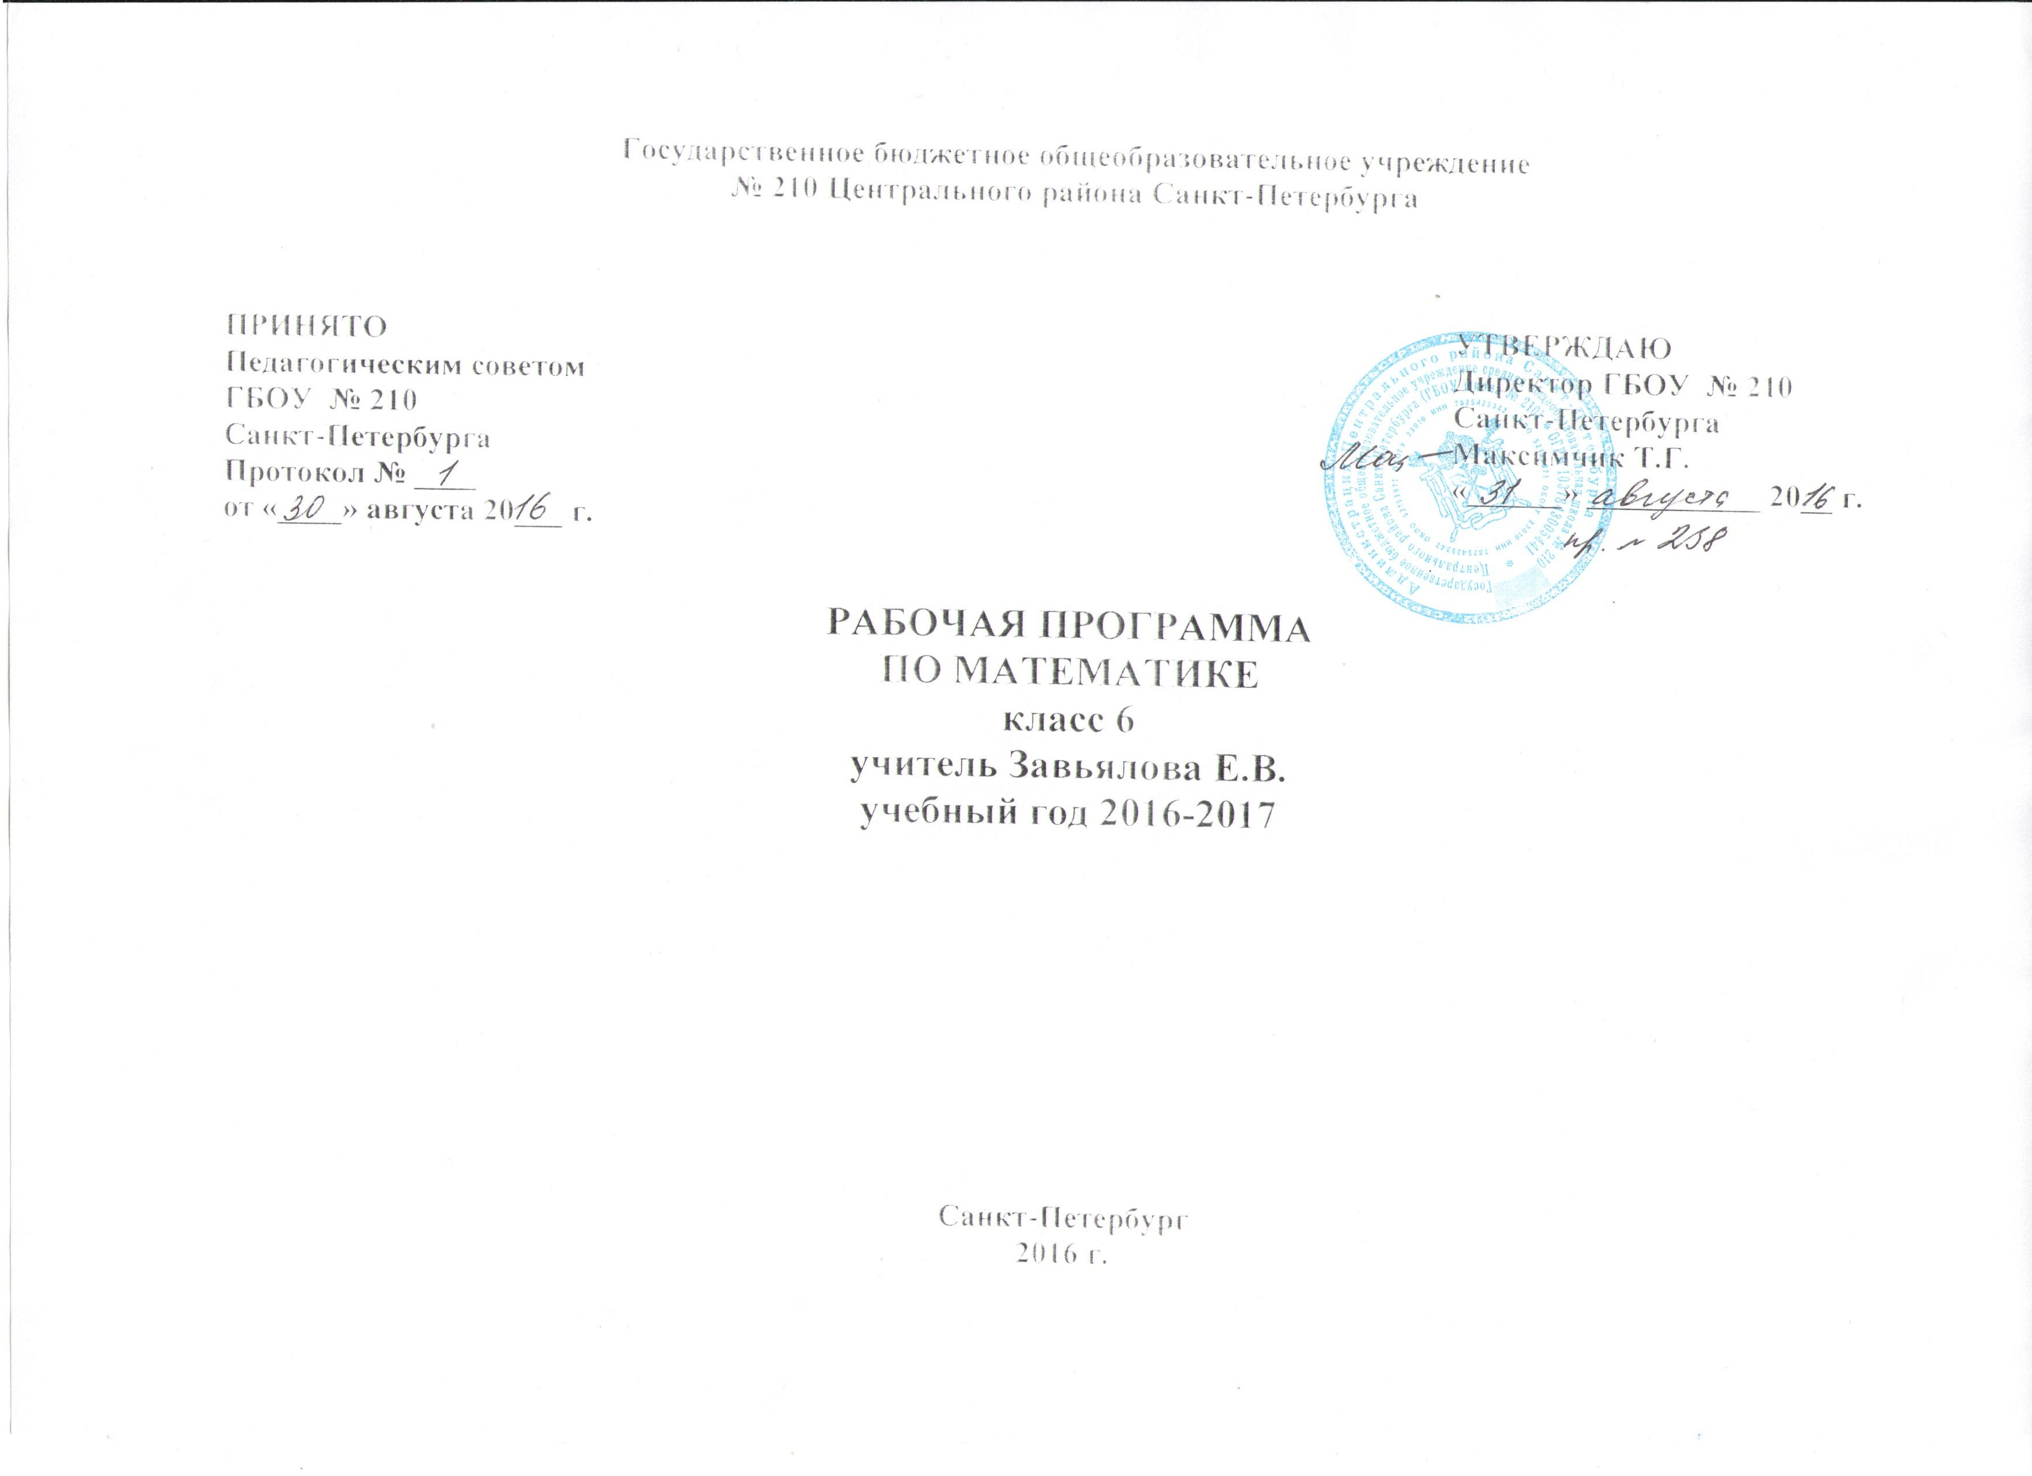
ПОЯСНИТЕЛЬНАЯ ЗАПИСКА
Рабочая программа составлена на основе Примерной программы основного общего образования по математике (Сборник серии Стандарты второго поколения. Математика. М.: Просвещение, 2013).
Рабочая программа составлена для работы по учебно-методическому комплекту:

- Математика: учебник для 6 класса общеобразовательных учреждений / С.М.Никольский, М.К.Потапов, Н.Н.Решетников, А.В.Шевкин. – М.: Просвещение, 2015.
- Математика: Дидактические материалы для 6 класса / М.К. Потапов, А.В. Шевкин. – М.: Просвещение, 2013.
- Математика. Тематические тесты. 6 класс/П.В.Чулков, Е.Ф. Шершнев, О.Ф. Зарапина. – M.: Просвещение, 2013.
- Задачи на смекалку: учебное пособие для 5-6 кл. общеобразоват. учреждений / И.Ф. Шарыгин, А.В. Шевкин. – M.: Просвещение, 2013.
- Математика. Книга для учителя. 5-6 классы / М.К. Потапов, А.В.Шевкин. – M.: Просвещение, 2012.
- А.В. Шевкин. Текстовые задачи по математике. 5-6. – M.: Илекса, 2012.

Количество часов по плану:
всего - 169 ч;
в неделю - 5 ч;
контрольные работы - 8 ч.
мониторинги входных и выходных знаний – 2ч.

Предмет «Математика» в 5—6 классах включает арифметический материал, элементы алгебры и геометрии, а также элементы вероятностно-статистической линии.
Целями изучения курса математики в 6 классе являются
- овладевать системой математических знаний и умений, необходимых для применения в практической деятельности, изучения смежных дисциплин, продолжения образования;
- формировать интеллектуальное развитие, интерес к предмету «математика», качества личности, необходимые человеку для полноценной жизни в современном обществе, свойственных математической деятельности: ясности и точности мысли, критичности мышления, интуиции, логического мышления, элементов алгоритмической культуры, пространственных представлений, способности к преодолению трудностей;
- формировать представление об идеях и методах математики как универсального языка науки и техники, средства моделирования явлений и процессов;
Необходимо научить осознанному владению арифметическими действиями над рациональными числами. В условиях сокращения учебного времени на изучение курса математики (5 ч в неделю) формирование простейших алгебраических умений включает лишь умение решать несложные уравнения с использованием переноса слагаемых из одной части уравнения в другую с противоположным знаком. Приведение подобных слагаемых считается необязательным умением, которое будет формироваться при изучении курса алгебры 7 класса. Это означает, что формальное правило приведения подобных слагаемых при решении уравнений заменяется содержательной работой по применению распределительного закона при вынесении общего множителя за скобки (что полезнее для осознания смысла выполняемых действий).
Формирование геометрических представлений — о симметриях на плоскости и в пространстве, о разрезании фигур на клетчатой бумаге — считается дополнительной целью
Особое внимание уделяется влиянию на развитие учащихся решения текстовых задач сначала арифметическими способами, потом с помощью уравнения, решения занимательных задач, задач различных конкурсов и олимпиад.
Требования к уровню подготовки также установлены Государственным стандартом основного общего образования в соответствии с обязательным минимумом содержания.
Требования к уровню подготовки учащихся 6 класса в соответствии с Государственным образовательным стандартом
Изучение математики в 6 классе даёт возможность обучающимся достичь (на уровне своего возраста) следующих результатов:
в личностном направлении:
- умение ясно, точно, грамотно излагать свои мысли в устной и письменной речи, понимать смысл поставленной задачи, выстраивать аргументацию, приводить примеры и контр примеры;
- критичность мышления, умение распознавать логически некорректные высказывания, отличать гипотезу от факта;
- представление о математической науке как сфере человеческой деятельности, об этапах ее развития, о ее значимости для развития цивилизации;
- креативность мышления, инициатива, находчивость, активность при решении математических задач;
- умение контролировать процесс и результат учебной математической деятельности;
- способность к эмоциональному восприятию математических объектов, задач, решений, рассуждений;
вмета предметном направлении:
- первоначальные представления об идеях и о методах математики как об универсальном языке науки и техники, о средстве моделирования явлений и процессов;
- умение видеть математическую задачу в контексте проблемной ситуации в других дисциплинах, в окружающей жизни;
- умение находить в различных источниках информацию, необходимую для решения математических проблем, и представлять ее в понятной форме; принимать решение в условиях неполной и избыточной информации;
- умение понимать и использовать математические средства наглядности (таблицы, схемы, круговые диаграммы, столбчатые диаграммы и графики, и др.)для иллюстрации, интерпретации, аргументации;
- умение выдвигать гипотезы при решении учебных задачи понимать необходимость их проверки;
- умение применять индуктивные и дедуктивные способы рассуждений, видеть различные стратегии решения задач;
- умение планировать и осуществлять деятельность, направленную на решение задач исследовательского характера;
в предметном направлении:
- овладение базовым понятийным аппаратом по основным разделам содержания; представление об основных изучаемых понятиях (число, геометрическая фигура) как важнейших математических моделях, позволяющих описывать и изучать реальные процессы и явления;
- умение работать с математическим текстом (анализировать, извлекать необходимую информацию), точно и грамотно выражать свои мысли в устной и письменной речи с применением математической терминологии и символики, проводить классификации, логические обоснования, доказательства математических утверждений;
- развитие представлений о числе и числовых системах от натуральных додействительных чисел; овладение навыками устных, письменных, инструментальных вычислений;
- овладение символьным языком алгебры, приемами выполнения тождественных преобразований рациональных выражений для решения задач из различных разделов курса;
- умение работать с математическим текстом (анализировать, извлекать необходимую информацию), точно и грамотно выражать свои мысли в устной и письменной речи с применением математической терминологии и символики, использовать различные языки математики, проводить классификации, логические обоснования, доказательства несложных математических утверждений;
- овладение геометрическим языком, умение использовать его для описания предметов окружающего мира; развитие пространственных представлений и изобразительных умений, приобретение навыков геометрических построений;
- умение измерять длины отрезков, величины углов, использовать формулы для нахождения периметров, площадей и объемов геометрических фигур;
- умение применять изученные понятия, результаты, методы для решения задач практического характера и задач из смежных дисциплин с использованием при необходимости справочных материалов, калькулятора, компьютера.

Требование к результатам изучения курса математики в 6 классе
В результате изучения курса математики в 6 классе учащиеся должны
знать/понимать:
- существо понятия алгоритма;
- как используются математические формулы и уравнения при решении математических и практических задач;
- как потребности практики привели математическую науку к необходимости расширения понятия числа;
- каким образом геометрия возникла из практических задач землемерия;
уметь:
- выполнять действия сложения и вычитания, умножения и деления с рациональными числами, возводить рациональное число в квадрат, в куб;
- переходить от одной формы записи чисел к другой, представлять десятичную дробь в виде обыкновенной и обыкновенную в виде десятичной, проценты в виде дроби и дробь в виде процентов;
- находить значение числовых выражений;
- решать задачи на проценты с помощью пропорций; применять прямо и обратно пропорциональные величины при решении практических задач; решать задачи на масштаб;
- распознавать и изображать перпендикулярные и параллельные прямые с помощью линейки и угольника; определять координаты точки на координатной плоскости, отмечать точки по заданным координатам;
- решать текстовые задачи арифметическим способом и с помощью уравнений, включая задачи, связанные с дробями и процентами;
- использовать приобретенные знания и умения в практической деятельности и повседневной жизни:
- для решения несложных практических задач, в том числе с использованием справочных материалов, калькулятора, компьютера;
- устной прикидки и оценки результатов вычислений; проверки результатов вычислений с использованием различных приемов;
- интерпретации результатов решения задач с учетом ограничений, связанных с реальными свойствами рассматриваемых процессов и явлений.

Распределение курса по темам

№ п/п. | Наименование разделов и тем | Всего часов
1. | Повторение изученного в 5 классе | 3
2. | Отношения, пропорции, проценты | 30
3. | Целые числа | 32
4. | Рациональные числа | 39
5. | Десятичные дроби | 35
6. | Обыкновенные и десятичные дроби | 21
7. | Повторение | 9
 | Итого | 169

Отношения, пропорции, проценты
Отношение чисел и величин. Масштаб. Деление числа в заданном отношении. Пропорции. Прямая и обратная пропорциональность. Понятие о проценте. Задачи на проценты. Круговые диаграммы. Задачи на перебор всех возможных вариантов. Вероятность события.
Вводятся важные понятия, используемые не только в математике и смежных дисциплинах, но и в обиходе: отношения, масштаб, пропорции, проценты, круговые диаграммы. Этот материал позволит в начале учебного года повторить действия с натуральными числами и обыкновенными дробями, изученные в 5 классе. На конкретном задачном материале изучаются прямая и обратная пропорциональности. Задачи на проценты решаются на уровне содержательного понимания процента — как задачи на нахождение части числа и числа по его части. Очень важно, чтобы учащиеся разобрались с понятием процента (но без десятичных дробей, которых еще не было). Здесь на новом материале продолжается обучение учащихся решению текстовых задач арифметическими методами.
В начале учебного года восстанавливаются навыки вычислений с натуральными числами и обыкновенными дробями, ослабленные за лето, на фоне включения в учебный процесс важных прикладных задач, связанных с пропорциями и процентами. Задачи на проценты рассматриваются и решаются как задачи на дроби, показывается их решение с помощью пропорций. После изучения десятичных дробей появится еще один способ решения задач на проценты, связанный с умножением и делением на десятичную дробь. В ознакомительном порядке рассматриваются темы «Задачи на перебор всех возможных вариантов» и «Вероятность события».
Цели изучения раздела:
• сформировать у учащихся понятия пропорции и процента;
• научить решать задачи на деление числа в данном отношении, на
прямую и обратную пропорциональность, на проценты.

Целые числа
Отрицательные целые числа. Противоположное число. Модуль числа. Сравнение целых чисел. Сложение целых чисел. Законы сложения целых чисел. Разность целых чисел. Произведение целых чисел. Частное целых чисел. Распределительный закон. Раскрытие скобок и заключение в скобки. Действия с суммами нескольких слагаемых. Представление целых чисел на координатной оси.
Происходит расширение множества натуральных чисел до множества целых чисел. Вводятся отрицательные целые числа, изучаются сравнение целых чисел, арифметические действия с ними, затем законы сложения и умножения, правила раскрытия скобок, заключения в скобки и действия с суммами нескольких слагаемых. Лишь после этого рассматривается представление целых чисел на координатной оси.
Введение отрицательных чисел и правил действий с ними первоначально происходит на множестве целых чисел. Это позволяет
сконцентрировать внимание учащихся на определении знака результата и выборе действия с модулями, а сами вычисления с модулями целых чисел — натуральными числами — к этому времени уже хорошо усвоены. Идею отрицательных чисел и правил действий с ними легче усвоить на целых числах, поэтому основная трудность здесь — это работа со знаками.
Схема изучения целых чисел такая же, как и при изучении натуральных чисел. Важно, чтобы учащиеся поняли, что новое в этой главе — это определение знака результата, а остальное — это действия с натуральными числами — модулями целых чисел.
Продолжается применение доказательных рассуждений. Доказательство законов сложения и умножения для целых чисел проводится
на характерных числовых примерах с опорой на соответствующие законы для натуральных чисел.
Дополнительно рассматривается тема «Фигуры на плоскости, симметричные относительно точки».
Цель изучения раздела: сформировать у учащихся представление об отрицательных числах, научить их четырём арифметическим действиям с целыми числами.

Рациональные числа
Отрицательные дроби. Рациональные числа. Сравнение рациональных чисел. Сложение и вычитание дробей. Умножение и деление дробей. Законы сложения и умножения. Смешанные дроби произвольного знака. Изображение рациональных чисел на координатной оси. Уравнения. Решение задач с помощью уравнений.
Происходит следующий этап расширения множества чисел до множества всех рациональных чисел. Вводятся рациональные числа, их сравнение, изучаются арифметические действия с ними, законы сложения и умножения, смешанные дроби произвольного знака, изображение рациональных чисел на координатной оси. Основное внимание при изучении данной темы уделяется действиям с рациональными числами. На втором этапе изучения отрицательных чисел соединяются сформированные ранее умения: определять знак результата и действовать с дробями. В то же время, учащиеся должны понимать, что любое действие с рациональными числами можно свести к нескольким действиям с целыми числами. Доказательство законов сложения и умножения для рациональных чисел можно провести на характерных числовых примерах с опорой на соответствующие законы для целых чисел.
Также рассматриваются уравнения и решение задач с помощью уравнений.
Дополнительно рассматриваются темы «Буквенные выражения» и «Фигуры на плоскости, симметричные относительно прямой». Изучение второй темы будет способствовать развитию геометрического воображения школьников.
Цель изучения раздела:
добиться осознанного владения арифметическими действиями над рациональными числами.

Десятичные дроби
Понятие положительной десятичной дроби. Сравнение положительных десятичных дробей. Сложение и вычитание десятичных дробей. Перенос запятой в положительной десятичной дроби. Умножение положительных десятичных дробей. Деление положительных десятичных дробей. Десятичные дроби и проценты. Десятичные дроби любого знака. Приближение десятичных дробей. Приближение суммы, разности, произведения и частного двух чисел.
Изучаются сначала положительные, потом и отрицательные десятичные дроби. Подчёркивается, что десятичные дроби — это другая форма записи рациональных чисел. Схема изучения десятичных дробей та же, что и ранее, но справедливость законов арифметических действий уже не надо доказывать, так как это частный случай доказанных ранее законов. Много внимания уделено приближённым вычислениям, ведь для работы с десятичными дробями иногда приходится заменять их приближениями, так как «длинные» десятичные дроби не удобны для вычислений. Таким образом, возникает потребность в приближённых вычислениях.
Цель изучения раздела:
• научить действиям с десятичными дробями и приближённым вычислениям;
• научить применять десятичные дроби в практических расчётах и при решении текстовых задач.
Здесь же показываются новые приёмы решения основных задач на проценты, сводящиеся к умножению и делению на десятичную дробь

Обыкновенные и десятичные дроби
Разложение положительной обыкновенной дроби в конечную десятичную дробь. Бесконечные периодические десятичные дроби. Непериодические бесконечные периодические десятичные дроби. Длина отрезка. Длина окружности. Площадь круга. Координатная ось. Декартова система координат на плоскости. Столбчатые диаграммы и графики.
Устанавливается связь между обыкновенными и десятичными дробями. Показывается, что несократимые дроби, знаменатель которых не содержит простых делителей, кроме 2 и 5, и только они, записываются в виде конечных десятичных дробей, остальные — в виде бесконечных периодических десятичных дробей. Делается вывод, что любое рациональное число можно записать в виде периодической десятичной дроби. Затем приводятся примеры бесконечных непериодических десятичных дробей, которые и называют иррациональными числами. Рациональные и иррациональные числа — это действительные числа.
Введение бесконечных десятичных дробей (необязательно периодических) позволяет ввести понятие длины произвольного отрезка. Здесь показывается, что длина отрезка как раз и есть бесконечная десятичная дробь, что каждой точке координатной оси соответствует действительное число.
В качестве примера иррационального числа рассмотрено число, показано, как с его помощью вычисляют длину окружности и площадь круга. Вводятся декартова система координат на плоскости, столбчатые диаграммы и графики.
Дополнительно рассматриваются задачи на составление и разрезание фигур, также способствующие развитию школьников.
Цель изучения раздела: изучить связь между обыкновенными и десятичными дробями, познакомить учащихся с действительными числами.

Характеристика класса
Рабочая программа составлена с учётом индивидуальных особенностей обучающихся 6а класса и специфики классного коллектива. В классе обучаются 18 детей, из которых мальчиков – 6, девочек - 12. Отличительной возрастной особенностью детей является повышенная активность, усиление интереса друг к другу, что следует учитывать при организации работы в группах и при рассаживании детей в классе.
Есть несколько детей, отличающихся тем, что они замкнуты, необщительны, отличаются крайне медленным темпом деятельности, с трудом вовлекаются в коллективную (групповую или парную) работу, стесняются давать ответы в устной форме, грамотной монологической речью не отличаются (Залялиева Д., Плакитина С., Максимов А.). В работе с этими детьми будет применяться индивидуальный подход как при отборе учебного содержания, адаптируя его к интеллектуальным особенностям детей, так и при выборе форм и методов его освоения, которые должны соответствовать их личностных и индивидным особенностям: дефицит внимания, медленная переключаемость внимания, недостаточная сформированность основных мыслительных функций (анализ, сравнение, выделение главного), плохая память.
Основная масса обучающихся класса – это дети со средними уровнем способностей и невысокой мотивацией учения, которые в состоянии освоить программу по предмету только на базовом уровне. Они отличаются слабой организованностью, недисциплинированностью, часто безответственным отношением к выполнению учебных, особенно, домашних заданий. В классе можно выделить группу обучающихся (Плакитина С., Снигирев М., Левонюк Д.), которые достаточно часто не имеют всего необходимого к уроку, не выполняют домашние задания.
Чтобы включить этих детей в работу на уроке, будут использованы нетрадиционные формы организации их деятельности, частые смены видов работы.
Небольшая группа учеников (Ефименко А., Луганцев П., Степанов С., Здровский В.) проявляет желание и возможность изучать математику на продвинутом уровне. С учётом этого в содержание уроков включён материал повышенного уровня сложности, предлагаются дифференцированные задания.
В целом обучающиеся класса весьма разнородны с точки зрения своих индивидных особенностей: памяти, внимания, воображения, мышления, уровня работоспособности, темпа деятельности, темперамента. Это обусловило необходимость использования в работе с ними разных каналов восприятия учебного материала, разнообразных форм и метод работы.

Принятые сокращения и обозначения:
Типы уроков

- Урок изучения нового материала - ИНМ
- Урок закрепления изученного - ЗИ
- Урок применения знаний и умений - ПЗУ
- Урок обобщения и систематизации знаний - ОСЗ
- Урок повторения - П
- Урок контроля и коррекции знаний и умений - КЗУ
- Комбинированный урок - К
Формы проведения учебного занятия (урока)

- Урок – лекция; (обзорная лекция, проблемная лекция, лекция – диалог, лекция-визуализация и т.д.) - УЛ
- Урок - практикум по решению задач (коллективная деятельность) - УП
- Урок – обсуждение (наличие ситуации, которая моделирует различные формы обсуждения, создание конфликта мнений) - УО
- Урок – соревнование (наличие правил, отсутствие сюжета и ролей) - УС
- Урок – семинар (дискуссионная деятельность) - УСм
- Урок – консультация - УК
- Групповая деятельность - ГР
- Проблемно – поисковое занятие (групповая деятельность) УПП
- Урок – эстафета - УЭ
- Урок – круглый стол - УКС
- Урок – мозговая атака - УМА
- Занятие взаимообучения-УВЗ
- Урок - игра: ситуационная игра, деловая игра, ролевая игра, дидактическая -УИ
- Урок – «Смотр знаний» (итоговое занятие) - УИт
- Интегрированный урок – У2

Формы контроля
- Наблюдение учителем за освоением учащимися содержания обучения - Н
- Оценка и самооценка учащимися своих работ - СО
- Взаимооценка учащимися друг друга - ВО
- Проверочные письменные работы - ПР
- Обучающие письменные работы - ОР
- Лабораторные работы - ЛР
- Контрольные работы - КР
- Тестирование -Т
- Математический диктант– Д
- Устный счет - УС
- Результаты проектной и исследовательской деятельности учащихся - Исс
- Рефлексия - Р

